LA RESPONSABILIDA CONMIGO MISMO

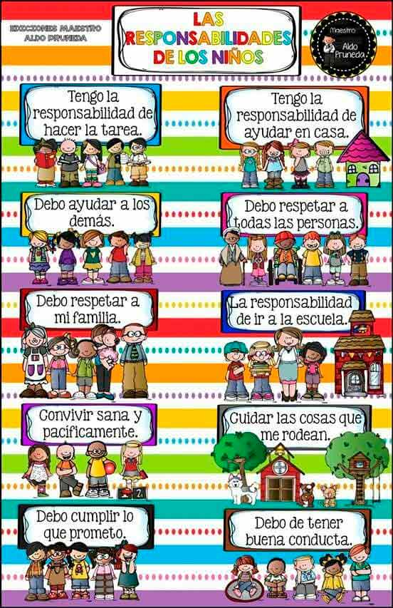
Tomado de https://historietas.net/historietas-de-valores/#gsc.tab=0
Hemos venido hablando de libertad y entendimos que es “vivir la vida de la mejor manera”, luego la conectamos con la responsabilidad y ahora vamos a revisar que esa responsabilidad debe ser primero conmigo mismo.

Doce claves para saber si estás siendo responsable de ti, ¿qué es esto de la responsabilidad de uno mismo? ¿En qué consiste? ¿Cómo sé yo si estoy siendo responsable de mí misma? ¿Cómo hago para serlo si no lo soy?
1-Yo soy responsable de la consecución de mis deseos.
2-Yo soy responsable de mis elecciones y acciones.
3-Yo soy responsable del nivel de consciencia que tengo en mi trabajo.
4-Yo soy responsable del nivel de consciencia que aporto a mis relaciones.
5-Yo soy responsable de mi conducta con los demás: pareja, hijos, familia, compañeros de trabajo, amigos y conocidos.
6-Yo soy responsable de aquello en lo que invierto mi tiempo.
7-Yo soy responsable de la calidad de mis comunicaciones.
8-Yo soy responsable de mi felicidad personal.
9-Yo soy responsable de aceptar o elegir los valores de acuerdo con los cuales vivo.
10-Yo soy responsable de resolver mis problemas.
11-Yo soy responsable de mis sentimientos.
12-Yo soy responsable de elevar mi autoestima.

tomado de oachingtobe.es/la-responsabilidad-ti-misma-tercer-pilar-la-autoestima/
ACTIVIDAD:
- Elaboro un listado de los aspectos positivos y negativos de la responsabilidad que tengo conmigo mismo.
- Mediante un graffiti expongo la responsabilidad que debo ejercer con mi propio cuerpo.

Trabajo para entregar al correo, egonga46gmail.com, el día 04 de agosto.

